Dezvoltarea sentimentului de încredere în rândul minţilor suspicioase
2.1 INTRODUCERE
Sistemul internaţional modern este construit pe principiul statului-naţiune suveran, ai cărui cetăţeni şi-au luat destinul în propriile mâini. Dar acţiunile statelor-naţiuni au în mod clar consecinţe care depăşesc graniţele naţionale. Succesul sau eşecul lor economic afectează condiţiile în altă parte; acestea pot reprezenta exemple politice pozitive sau negative; şi pot încerca în mod deliberat să impună costuri altor ţări. Coordonarea dintre statele-naţiuni poate crea în mod clar un bine public. Dar în ce măsură acest element de coordonare este compatibil cu filozofia statului-naţiune şi cu alegerile făcute de cetăţeni în contextul naţional?
Cele mai multe instituţii de coordonare au ca membri statele însele şi sunt deţinute de către state. Organizaţia Naţiunilor Unite, de exemplu, este construită pe lecţiile învăţate din experienţa Ligii Naţiunilor. Uniunea Europeană este, de asemenea, construită în jurul aceluiaşi principiu oferind unor state mici precum Cipru, Luxemburg şi Malta o voce oficială echivalentă cu cea a Franţei, Germaniei sau Italiei în multe instituţii (inclusiv în Banca Centrală Europeană/ BCE). Având în vedere legăturile mondiale şi regionale, în ce sens este statul naţional un cadru adecvat pentru a a sigura bunurile publice şi bunăstarea generală a cetăţenilor săi?
Cum se conturează interacţiunea în interiorul şi între naţiuni? Încrederea este unul dintre cele mai importante elemente care ţine împreună societăţile. Încrederea este baza bunei-credinţe: într-adevăr, rădăcina etimologică a "încrederii" este latinescul confidere: a avea încredere unii în alţii. Încrederea permite interacţiuni economice, sociale şi politice atât în ​​interiorul ţărilor, cât şi pe plan internaţional. De asemenea, contribuie la consolidarea identităţilor sociale comune. Este întărită atunci când există o siguranţă contractuală într-o relaţie; dar este, totodată, creată prin simpla existenţă a unor interacţiuni repetate şi continue între oameni. Există o spirală a interacţiunii: încrederea permite formularea unor reguli bune, iar regulile bune dau şi mai multă încredere. Şi invers, absenţa unor reguli sporeşte neîncrederea şi face dificilă stabilirea unui cadru contractual securizat.
Proiectul construirii unei comunităţi funcţionale de colaborare europeană a naţiunilor este din multe puncte de vedere un experiment unic (Kohli, 2000). Acesta depinde, în esenţă, de încredere în diferite moduri şi pe o multitudine de niveluri. Încrederea între oameni (indivizi) de naţionalităţi diferite are impact asupra coeziunii sociale în Europa şi în cele din urmă, asupra formării unei identităţi europene ambigue şi neclare, ca şi componentă a identităţilor multidimensionale a oamenilor din Europa. Încrederea între entităţile economice este esenţială pentru promovarea relaţiilor internaţionale de afaceri apropiate şi crearea unor reţele de afaceri multinaţionale de succes în Europa.
Încrederea reciprocă s-a dezvoltat, şi ca un concept juridic cheie în Europa, cu un spaţiu judiciar comun, cunoscut sub numele de Spaţiul de libertate, securitate şi justiţie, creat prin Tratatul de la Amsterdam în 1997, prin care statele membre se angajează să se recunoască reciproc, cu alte cuvinte să recunoască integral deciziile judecătoreşti luate în alte jurisdicţii din întreaga Uniune Europeană. Acest concept depinde de încrederea reciprocă că se aplică standarde similare. În general, întrucât statele-naţiune joacă un rol-cheie în politica europeană, încrederea între statele europene este esenţială pentru promovarea spiritului de cooperare în Europa. În cuvintele celebrului cântec al lui Elvis Presley,
"Nu putem continua împreună/Cu gânduri suspicioase/Şi nu putem construi aspiraţii/ Suspectându-ne mereu".
Dar încrederea pare să fi slăbit în urma crizei financiare (Dustmann et al., 2017).
În acest capitol discutăm originile naţiunilor-state şi funcţionalitatea lor, înainte de a analiza conceptul încrederii între oameni în contextul european, în tranzacţiile de afaceri şi pe plan internaţional. Apoi, vom discuta dacă încrederea sau neîncrederea în instituţiile naţionale influenţează atitudinile faţă de integrarea şi instituţiile europene (precum şi faţă de ordinea internaţională). Vom concluziona, prin comentarea compromisurilor inerente ale unuia dintre cele mai importante instrumente politice europene actuale, şi anume extinderea UE. Capitolele ulterioare din acest raport vor examina dacă acordurile mai complexe sau mai ample dintre state ("cluburi") facilitează coordonarea (capitolul 3); şi dacă Uniunea Europeană a produs o convergenţă care poate creşte nivelurile de încredere (Capitolul 4). A creat extinderea probleme semnificative de încredere şi a redus capacitatea Europei de a avea încredere sau a i se acorda încredere?
2.2 ISTORIC
Statele-naţiuni s-au format în momente diferite, în diferite părţi ale Europei. În Evul Mediu târziu şi, desigur, în Europa modernă timpurie, Franţa, Anglia şi apoi Ţările de Jos erau state identificabile cu o capacitate fiscală şi un sentiment de identitate puternic dezvoltat, deseori definite geografic. Aşa cum Shakespeare a elogiat Anglia în piesa sa Richard al II-lea:
"Acest tron ​​regal al regilor, această insulă cu sceptru,
Acest pământ de măreţie, acest scaun al lui Marte,
alt Eden, semi-paradis,
Această cetate construită de Natură pentru ea însăşi
Împotriva infecţiilor şi a mâinii războiului,
Această rasă fericită de oameni, această lume mică. "

În continuare, la est şi la sud, statul-naţiune a fost fundamental o dezvoltare a secolului al XIX-lea. Adică, multe popoare din Europa Centrală, de Est şi de Sud-Est au fost, timp de secole, conduse de imperii multinaţionale austro-ungare şi otomane. Pe de altă parte, Germania şi Italia au apărut ca state-naţiuni unite cam în acelaşi timp, şi anume în al treilea trimestru al secolului al XIX-lea şi în urma războaielor de unificare. Statul-naţiune de mai târziu a fost parţial produsul unei noi convingeri privind importanţa identităţii lingvistice, formator al comunităţii politice - articulat în primul rând în ciclul lui Johann Gottfried Herder "Despre originea limbii". Dar la mijlocul secolului al XIX-lea, în special în Germania şi Italia, această definiţie lingvistică a fost cuplată cu o altă perspectivă: naţiunea era un spaţiu geografic ideal pentru dezvoltarea economică şi gestionarea resurselor partajate. Principatele germane independente şi statele urbane ("Kleinstaaterei") nu au putut face faţă problemelor sărăciei şi migraţiei în circumstanţele sărăcăcioase din prima jumătate a secolului al XIX-lea. Acestea nu au putut construi sistemele feroviare necesare pentru a face legătura cu resursele naturale, mai ales minereul de fier şi cărbunele. În 1868, în ajunul unirii germane, influentul jurnalist August Ludwig von Rochau a vorbit despre unitate astfel "Nu este o chestiune de suflet; pentru germani, este fundamental o afacere pur comercială "(von Rochau, 1868). Există o paralelă evidentă între procesul de integrare a statului condus economic şi national din secolului al XIX-lea şi procesul de integrare europeană din secolul al XX-lea, în care căutarea unui cadru şi a unui raţionament pentru pieţe mai mari a condus la procesul de construire a unor noi instituţii, dar şi la crearea unei noi identităţi. A fost speranţa că simbolurile comune - steaguri, monede, bancnote - ar întări un nou sentiment de identitate.
Identitatea este, de asemenea, construită prin unificarea resurselor. Cu toate acestea, atunci când resursele sunt transferate în absenţa unei convingeri puternic coerente şi a unui nivel suficient de înalt de încredere, ele pot fi percepute pe scară largă ca o extracţie dureroasă şi distructivă a resurselor. Astfel, punerea în comun a resurselor poate ajuta la realizarea construcţiei, dar poate şi eroda identitatea comună. Statele naţionale au dezvoltat iniţial o capacitate fiscală în primul rând în scopuri militare, dar pe la a doua jumătate a secolului al XIX-lea din ce în ce mai mult pentru furnizarea unei game mai largi de bunuri publice, inclusiv educaţia cetăţenilor naţionali şi, ulterior, pentru dispoziţiile privind bunăstarea şi transferul. La sfârşitul secolului al XIX-lea, economistul german Adolph Wagner a formulat o "lege" privind creşterea activităţii statului (Wagner, 1892). Funcţiile redistributive ale statelor s-au extins considerabil în secolul XX, alături de democratizarea lor.
În acelaşi timp, pe măsură ce statele se îndreptau spre intervenţionismul economic şi îşi extindeau activitatea, locaţia activităţii economice s-a extins spre o arie geografică mult mai mare. Materiile prime, produsele alimentare, minereurile metalice şi alte mărfuri din afara Europei au jucat un rol din ce în ce mai important. Unii comentatori au început să susţină că a trecut vremea statului naţional clasic şi că viitorul ar aparţine doar câtorva imperii coloniale. Între ele, aceste imperii - britanicii, francezii, germanii şi, probabil, cele de mai târziu, precum Statele Unite, Rusia şi chiar Japonia - ar conduce lumea.
Astfel, a apărut un paradox fundamental: statele aveau dimensiunea bună pentru protecţia socială, dar dimensiunea incorectă pentru activitatea economică. Acest paradox apare mai clar odată cu creşterea globalizării activităţii economice. Acest fenomen a devenit deosebit de evident atât la începutul, cât şi la sfîrşitul secolului XX, şi mult mai puţin vizibil în epoca interbelică, pe măsură ce globalizarea s-a retras şi s-a produs o reacţie. Statele mici au devenit mai vulnerabile singure şi au simţit presiunea de a colabora pentru a "gestiona" globalizarea în interesul lor.
În imperiile multinaţionale, popoarele erau mai revoltate şi râvneau eliberarea şi crearea propriilor naţiuni. Statele mai mici din Europa au dezvoltat un puternic simţ al identităţii în faţa provocărilor sistemelor imperiale. În cazul în care vecinii erau foarte ameninţători, aşa cum a fost şi Germania în perioada nazistă, ameninţarea externă a facilitat crearea unui compromis social. Crearea solidarităţii sociale prin intermediul sistemelor redistributive care să includă fermierii şi lucrătorii a devenit nucleul unui exemplu nou şi foarte reuşit al modului în care politica consensuală democratică putea fi construită, mai ales în statele mai mici, în Scandinavia şi Elveţia.
Astfel, statele-naţiuni aveau - în acea perioadă pe care istoricii economici o numesc acum prima epocă a globalizării - două opţiuni: s-ar fi putut dezvolta în imperii (şi Belgia putea urma Olanda în această situaţie) sau ar fi putut dezvolta mecanisme pentru a-şi proteja cetăţenii de şocurile globalizării. Prima opţiune a angajat crearea unor conflicte internaţionale, în timp ce a doua s-a conturat pe ameninţarea conflictelor.
După 1945, imperiile Europei occidentale (în care coordonarea a fost impusă de o singură autoritate politică) s-au dezintegrat rapid - adesea violent, ca în cazul Algeriei, Keniei şi Vietnamului. Acest lucru a lăsat modelul de stat mic de succes, bazat pe solidaritatea socială, ca ideal politic european, dar a însemnat, totodată, că problema coordonării - cu ţări care fac compromisuri antrenând pierderi în unele zone şi câştiguri în altele - ar fi chestiunea centrală a politicii europene.
Încrederea tinde să fie mai mare în statele şi comunităţile mici, iar statele mai mari tind să aibă nevoie de mai multe reguli în absenţa încrederii. Statele mici sunt inevitabil mai deschise spre interconexiunile mondiale şi, în special, spre comerţ; ele au plase mai mari de siguranţă socială, mecanisme de transfer şi rapoarte privind cheltuielile guvernamentale. Acestea pot fi văzute ca un mecanism ideal de apărare sau compensare în faţa globalizării (Rodrik, 2011). Pe de altă parte, statele mai mari şi mai diverse sunt mai puţin înclinate către redistribuire (Alesina, Glaeser şi Sacerdote, 2001). Ele sunt, de asemenea, mai puţin deschise spre fluxurile comerciale. În loc să echilibreze globalizarea aşa cum o fac statele mici, ele încearcă să-şi folosească puterea pentru a modela globalizarea astfel încât să se potrivească echilibrului lor intern de interese. Aceste mecanisme diferite prin care statele mici şi cele mari se confruntă cu deschiderea şi globalizarea descriu în mare ajustările necesare dezvoltării comerţului şi şocurilor comerciale.
Există un alt mod prin care deschiderea are impact asupra procesului politic, şi anume prin nivelurile de încredere. Globalizarea creează o mai mare diversitate, dar poate crea şocuri mai mari şi îi poate face pe unii oameni să se simtă victime ale discriminării. În consecinţă, oamenii sunt mai puşin tentaţi să creeze sau să susţină reţele de sprijin social bazate pe încredere (Alesina şi La Ferrara, 2002). Plăţile prin transfer sunt mai puţin populare atunci când cetăţenii se suspectează reciproc că sunt impostori sau nedemni. Această neîncredere creşte odată cu diversitatea etnică sau rasială. Deci globalizarea, dacă este cuplată cu creşterea fluxurilor de migraţie erodează încrederea stabilită în state şi subminează fundamentele economice şi politice care o fac posibilă.
La fel ca în trecut, atunci când formarea naţiunilor în secolul al XIX-lea a creat noi unităţi şi noi dimensiuni ale entităţilor politice, în momentele globalizării în creştere, se pune problema coordonării. Existenţa politică naţională este confruntată de comportamentul economic internaţional. Globalizarea modernă, chiar mai mult decât situaţiile din ​​trecut, consolidează averile naţionale. În timp ce globalizarea comercială în secolul al XIX-lea se referea, în principal, la schimbul de bunuri prelucrate pentru mărfuri, noua variantă a globalizării care a apărut pe la sfârşitul secolului XX şi în noul mileniu implică lanţuri de valori globale complexe, prin specializarea produselor care sunt expediate dintr-o parte în alta în timpul producţiei şi asamblării (Baldwin, 2017). Lanţurile de furnizare mondiale necesare pentru produsele complexe cum ar fi aeronavele cu reacţie moderne constituie o nouă formă de integrare mondială. Revoluţia IT marchează o perturbare probabil şi mai radicală a vechii ordini a lucrurilor şi a noţiunii de economie naţională. Participanţii din întreaga lume îşi găsesc din ce în ce mai mult loc pe piaţa mondială, prin scăderea rapidă a costurilor de căutare (de exemplu, fără a fi nevoiţi să se mişte în căutarea unui loc de muncă). Acest nou tip de globalizare oferă oportunităţi majore de creştere. În acelaşi timp, este şi o importantă sursă de vulnerabilitate pentru economiile naţionale. Pentru economiile mici, în special, găsirea şi menţinerea locului lor în reţelele mondiale de afaceri necesită adesea sacrificarea independenţei în materie de politică economică naţională. Mai exact, nevoile reţelelor de afaceri transnaţionale contravin adesea cerinţelor extinse de protecţie socială pe care oamenii din multe ţări europene le pretind. Pe măsură ce tot mai multe locuri de muncă devin virtuale, se va accentua presiunea, creând tensiuni serioase în structura societăţii.
2.3 INIŢIATIVE DE REFORMĂ ŞI ORDINEA INTERNAŢIONALĂ
Reformele – fie ele ajustări fiscale sau schimbări microeconomice ale instituţiilor de pe piaţa muncii - sunt iniţial dureroase şi nepopulare. Alegătorii pot penaliza guvernele care introduc reforme. Politicienii care prevăd o dezertare a alegătorilor pot manifesta reticenţă faţă de implementarea măsurilor care îi vor costa mai târziu voturile şi, probabil, funcţia. Ca urmare, pachetele de reformă sunt, de obicei, adoptate doar atunci când o situaţie a scăpat de sub control şi atunci când trecerea peste acest impediment devine imposibilă. Principalele etape ale crizelor economice din Europa au fost întotdeauna asociate cu un anume tip de exerciţiu de reformă coordonat.
S-a considerat că anii 1970 ar fi discreditat, în mare măsură, Keynesianismul fiscal. Economiile mai mici din Europa - în special în Scandinavia şi Austria - au renunţat la ratele foarte ridicate ale impozitului pe profit, care se dezvoltase ca parte a compromisului interbelic, deoarece se temeau de pierderea ("ieşirea/exit" în terminologia lui Hirschman, 1970) marilor corporaţii. Anii 1990 au văzut un nou val de criză şi încă un val de ajustare fiscală în urma scindării pieţei imobiliare şi a colapsului băncilor în Scandinavia. Criza financiară mondială a produs, totuşi, încă un val de ajustări. S-a considerat că un consiliu fiscal independent, cu funcţii de consultare ar fi modalitatea de contracarare a presiunilor grupurilor de interese asupra guvernelor şi parlamentelor. După criza financiară, câteva ţări europene au instituit astfel de consilii: Suedia în 2007, Ungaria în 2009 şi Regatul Unit în 2010. Aceste organisme se caracterizau printr-un grad înalt de independenţă şi dorinţa de a face evaluări critice asupra previziunilor şi politicii guvernamentale.Totuşi, aceste intervenţii au condus şi la conflicte cu guvernele, iar guvernul Orban din Ungaria a ajuns chiar să-şi înlocuiască consiliul fiscal. Sarcina constituirii consiliilor fiscale naţionale ca instrument de cooperare europeană a fost înscrisă în cele Şase Pachete de măsuri de reformă ale UE în anul 2010.
Unele iniţiative de reformă pot include şi tentative de a se elibera, de a obţine avantaje pentru un colectiv naţional în detrimentul altor colective. Această motivaţie este evidentă în special în perioadele de dificultate economică, iar distribuirea costurilor unei crize în afara unităţii naţionale este o opţiune foarte atrăgătoare pentru politicieni. Politica fiscală sau secretul bancar sunt adesea citate ca exemple ale unor astfel de activităţi. Ţările europene mai mici pot introduce rate mai scăzute de impozitare a capitalului în speranţa atragerii întreprinderilor sau a stimulării întreprinderilor multinaţionale să îşi declare profiturile în ţară, şi nu în ​​altă jurisdicţie.
Prin urmare, există necesitatea unei coordonări externe. În contextul integrării monetare europene, mecanismul european a fost adesea prezentat ca o constrângere externă necesară instituirii unor reforme pentru care altfel nu ar exista susţinere internă. Sistemul monetar european a fost folosit pentru a spori credibilitatea politicii, deoarece a funcţionat ca un mecanism de "legare a mâinilor" (în expresia lui Giavazzi şi Pagano, 1988). Introducerea monedei euro şi procesul îndeplinirii criteriilor de convergenţă de la Maastricht au fost o modalitate de a crea stimulente, în special prin reducerea costului împrumuturilor guvernamentale şi, în acelaşi timp, prin stabilirea unor mecanisme de restrângere pentru a crea credibilitate.
Aceasta poate fi motivaţia adecvată pentru o reformă unilaterală sau un exerciţiu de întărire a centurii, dar este foarte probabil să intre în oboseala reformei. În limbajul instituţiilor internaţionale, programele impuse din exterior sunt vulnerabile deoarece le lipseşete apartenenţa.
2.4 ÎNCREDEREA ÎN RÂNDUL EUROPENILOR
Este intuitiv clar că măsura în care Europa poate fi integrată unei comunităţi funcţionale a naţiunilor (indiferent de forma specifică a unei astfel de comunităţi) este masiv influenţată, în principal, de modul în care diferitele naţiuni europene se văd pe ele însele şi unele pe celălalte. Diverse anchete şi sondaje de opinie europene încearcă să abordeze această chestiune. Înainte de a prezenta evidenţa, am dori să subliniem faptul că aceasta este generată în principal de sondaje în care respondenţii sunt chestionaţi despre atitudinea lor faţă de instituţiile europene şi/sau faţă de diversitatea persoanelor din Europa. Este de la sine înţeles că întrebările adresate oamenilor cu privire la sentimentul lor de încredere faţă de conaţionalii lor şi faţă de alte naţionalităţi sunt potenţial sensibile. Din acest motiv, aparent, aceste întrebări nu au fost adresate în anchetele europene mai recente. Chiar şi aşa, astfel de sondaje spun ceva despre preferinţele declarate ale europenilor.
Din nefericire, nu am putut găsi dovezi despre dezvăluirile respondenţilor europeni (de exemplu, măsura în care aceştia se căsătoresc între ei şi cum se schimbă căsătoria în timp). Genna (2003) susţine că probabilitatea de a obţine sprijin pentru proiectul de integrare europeană depinde în principal de opinia pozitivă pe care oamenii o au vizavi de alte naţiuni cu care ar trebui să se integreze. Utilizând rezultatele sondajelor Eurobarometru pentru primele 12 state membre, în anii 1986-1994, el argumentează că sprijinul pentru integrarea europeană este mult mai puternic pentru acei indivizi care exprimă încredere în oamenii din ţările Europei de Sud. Acelaşi lucru este valabil şi pentru persoanele care au o viziune favorabilă asupra celor două naţiuni dominante din Uniune, şi anume Germania şi Franţa.
Delhey (2007) aduce în discuţie modul în care valurile succesive ale extinderii europene au afectat coeziunea socială în Europa. El susţine că efectul extinderii asupra coeziunii depinde de măsura în care membrii existenţi sunt diferiţi faţă de noii veniţi. Factorii de diferenţiere cei mai importanţi sunt nivelul de modernizare (inclusiv calitatea instituţiilor), proximitatea culturală (limba şi proximitatea religioasă) şi dacă un nou venit este suficient de mare pentru a fi perceput ca o potenţială ameninţare. Folosind sondajele Eurobarometru din 1976 până în 1997, el găseşte un sprijin empiric pentru aceste afirmaţii. Mai mult, el susţine că extinderile către Europa de Nord nu au redus coeziunea socială în Uniune. Prin contrast, extinderea spre Europa de Sud a redus coeziunea deoarece aceste ţări s-au diferenţiat mai mult atât din punctul de vedere al calităţii instituţiilor lor, cât şi al culturii faţă de cei care intraseră anterior. El prezice, în continuare, că acelaşi ar fi şi cazul expansiunii către Europa de Est (dar acest val de expansiune s-a produs ulterior anilor incluşi în eşantionul său).
Gerritsen şi Lubbers (2010) oferă probabil cel mai complet şi actualizat studiu al factorilor care influenţează încrederea cetăţenilor UE atât în ​​proprii lor concetăţeni, cât şi în membrii altor naţiuni europene. Studiul se bazează pe mai mult de 400.000 de evaluări ale încrederii, efectuate prin intermediul Studiului Electoral European în 2004. Este important şi, spre deosebire de studiile menţionate anterior, acest studiu include, şi câteva ţări est-europene, atât ca furnizori de încredere (în total, 20 de ţări sunt incluse în această categorie) şi ca destinatari de încredere.
Figura 2.1 Procentul populaţiilor care se bucură de încredere în rândul respondenţilor din alte state europene
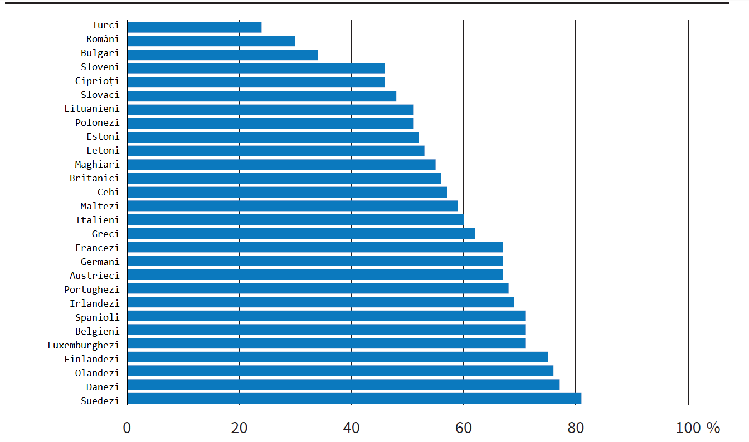
Sursa: Adaptat după Tabelul 1 - Geritzen şi Lubbers (2010) CESifo
În conformitate cu studiile anterioare, cetăţenii din ţările nordice sunt cei care se bucură de încrederea celor mai mulţi europeni (a se vedea figura 2.1). Cetăţenii marilor ţări europene, precum germanii şi francezii, se bucură de mai puţină încredere decât cei din ţările nordice fiind aproape la acelaşi nivel cu sud-europenii. Sub ele, din punctul de vedere al nivelului de încredere a altor europeni, se numără Estul şi Centrul Europei care tocmai se alăturaseră în anul în 2004, când s-a efectuat sondajul. La baza scalei încrederii transnaţionale s-au aflat trei ţări care, la momentul studiului, nu erau încă membre ale UE: Bulgaria, România şi Turcia

Figura 2.2 Procentul populaţiilor care exprimă încredere în propria populaţie
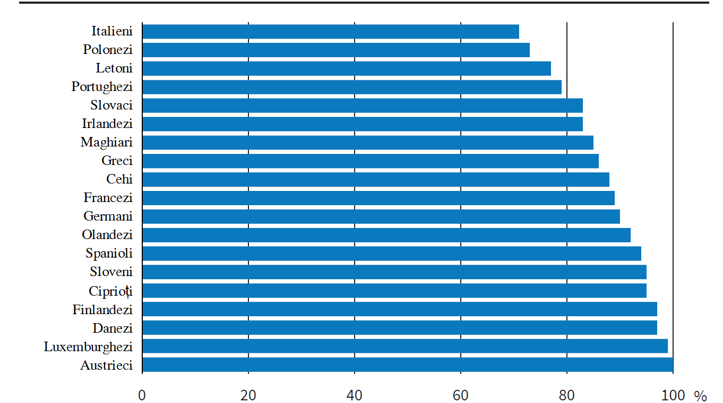
Sursa: Adaptat după Tabelul 1 - Geritzen şi Lubbers (2010) CESifo
Este, de asemenea, interesant de văzut cât de multă încredere acordă diferitele ţări propriilor lor concetăţeni (vezi figura 2.2). Este demn de remarcat faptul că europenii din nord şi, în special, austriecii au exprimat un înalt nivel de încredere în compatrioţii lor, în timp ce italienii şi mai multe naţiuni din Europa de Est (şi irlandezii) sunt mai puţin înclinaţi către încredere reciprocă. De asemenea, este surprinzător faptul că nivelurile de încredere variază semnificativ şi în interiorul ţărilor individuale: în cazul Italiei, Guiso, Sapienza şi Zingales (2016) susţin că diferenţele privind nivelul de încredere datează din vremea experienţelor medievale de autoguvernare a oraşelor-state cu nivel înalt de încredere în Nordul Italiei şi dominaţia feudală, adesea cu domni străini, în Sud/Mezzogiorno.
O întrebare adiacentă se referă la măsura în care cetăţenii din diferite ţări au încredere în propria lor populaţie mai mult decât în alte naţiuni. O modalitate tentantă de a aborda acest aspect, ar putea fi împărţirea fracţiei persoanelor care şi-au exprimat încrederea în alte naţiuni la fracţia persoanelor care au exprimat încredere în compatrioţii lor. Putem face referire la această măsură ca încredere relativă. Cu cât raportul privind coeficientul de încredere prezentat în Figura 2.3 este mai mic, cu atât o naţiune "discriminează" alte naţionalităţi, în termeni relativi.
Este demn de remarcat faptul că cetăţenii marilor naţiuni europene (germanii, francezii şi italienii) împreună cu cei ai unor state mai mici precum cehii, slovenii, şi luxemburghezii sunt mult mai puţin discriminatori în termeni relativi comparativ cu unele naţiuni sud-est europene.

Figura 2.3 Procentul de încredere acordat altor populaţii în raport cu încrederea în propria populaţie
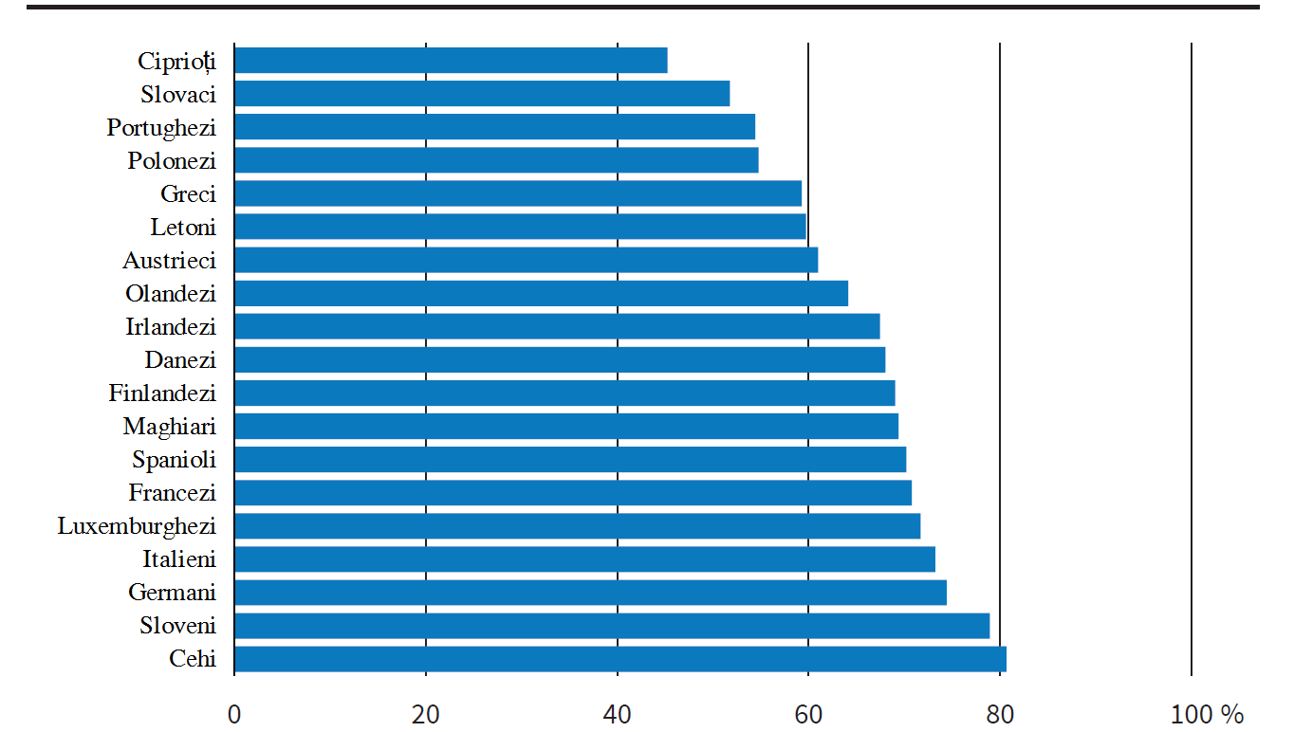
De asemenea este si o diferenţă semnificativă în evaluarea relativă a străinilor de către germani şi austrieci, precum şi de către cehi şi slovaci. Acest lucru este curios deoarece, la prima vedere, naţiunile în fiecare dintre cele două perechi de state sunt destul de asemănătoare unele cu altele. Deci, care sunt factorii care ar putea explica cât de multă încredere au Europenii în concetăţenii lor, precum şi în alţi europeni? Când vine vorba despre încrederea în propriile lor populaţii, Gerritsen şi Lubbers (2010) ajung la un rezultat care contrazice opinia larg acceptată că diversitatea etnică, fie sub forma fragmentării (o mulţime de naţionalităţi diferite care trăiesc într-o ţară) sau polarităţii (puţine naţionalităţi reprezentate în mod semnificativ într-o ţară) ar conduce la pierderea capitalului social şi, prin urmare, la o mai mare neîncredere în concetăţeni (vezi Putnam, 2007). De fapt, Gerritsen şi Lubbers (2010) constată că diferenţele transnaţionale privind încrederea în propria lor populaţie pot fi explicate în primul rând prin nivelul de inegalitate al veniturilor (ei consideră că toate celelalte variabile explicative potenţiale sunt nesemnificative).
Când vine vorba de încredere în alte naţionalităţi, ei argumentează, ca Delhey (2007), că proximitatea culturală (şi în special, similitudinea limbilor şi proximitatea religiei dominante) precum şi calitatea şi prestigiul instituţiilor din ţara ţintă sunt predictori semnificativi pentru diferenţele de încredere între ţări. În contrast cu ipoteza lui Putnam privind diversitatea ca generatoare a neîncrederii, diversitatea etnică a ţării care acordă încredere poate avea de fapt un efect pozitiv asupra percepţiei cetăţenilor săi privind alte naţiuni. Această concluzie se susţine utilizând diverse măsuri ale diversităţii. Important, autorii susţin ipoteza "necunoscuta nu este iubită". Adică, efectul negativ al distanţei culturale între naţiuni ar fi parţial atenuat de nivelul de familiaritate cu o anumită populaţie. Nivelurile mai ridicate ale educaţiei participanţilor la sondaj reduc şi acestea efectul negativ. Autorii consideră că nivelurile iniţial scăzute de încredere pot fi oarecum depăşite atunci când oamenii devin mai familiarizaţi cu alte populaţii, se obişnuiesc să trăiască împreună, fie în interiorul ţării lor sau, în general, în cadrul Uniunii Europene. Efectul de familiarizare este în concordanţă cu observaţia că ţările care sunt de mai mult timp în Uniunea Europeană se bucură de încredere mai mare decât cele care încă nu s-au alăturat sau au fost membri doar pentru o perioadă scurtă de timp. În timp ce, evident, pot exista explicaţii alternative pentru acest efect, o abordare ar fi că atunci când o ţară se alătură Uniunii Europene, se dezvoltă interacţiuni personale, culturale şi de afaceri cu alţi europeni şi, treptat, încrederea se acumulează. Dacă acest argument este valabil, este cu siguranţă o validare importantă a libertăţii de circulaţie a oamenilor codificată în Cele Patru Libertăţi.
Este important de menţionat că familiarizarea şi creşterea încrederii nu depind de identificarea cu un set de valori. O introspecţie făcută de Alesina, Tabellini şi Trebbi (2017) arată că există o eterogenitate culturală substanţială în Uniunea Europeană, dar că această eterogenitate este mai mică decât în ​​interiorul unor ţări precum Statele Unite sau Regatul Unit, sau chiar în interiorul statelor continentale europene. Concluzia lor este că "între 1980 şi 2009 europenii au devenit puţin mai diferiţi în ceea ce priveşte atitudinea lor faţă de încredere, valori cum ar fi aprecierea muncii grele sau ascultarea, rolul genurilor, moralitatea sexuală, religiozitatea, ideologia, rolul statului în economie şi problemele economice conexe". Dar există diversitate asemănătoare şi în Statele Unite, şi mai surprinzător, diversitate chiar mai mare în cadrul fiecărui stat membru al UE. Astfel, principala problemă devine capacitatea de a crea încredere atât între diviziunile culturale, cât şi între graniţele politice.
2.4.1 Impactul încrederii asupra comerţului internaţional şi al integrării economice
Încrederea este o componentă esenţială în stabilirea relaţiilor de afaceri atât în ​​interiorul unei ţări, cât şi în special în promovarea relaţiilor de afaceri internaţionale. Acest lucru se datorează faptului că nivelul de încredere influenţează în mod semnificativ cheltuielile legate de căutare şi de contractare, costurile legate de colectarea de informaţii despre calitatea produselor sau a serviciilor şi fiabilitatea partenerului potenţial, monitorizarea şi alte costuri de tranzacţie mai “blânde/soft". Atunci când costurile sunt prea mari, eficienţa afacerilor conform diagramei Pareto nu se materializează, lăsând potenţialii parteneri în dezavantaj. La nivel mondial, "comerţul fantomă", adică un comerţ internaţional semnificativ mai scăzut decât nivelurile prezise de teoria neoclasică, este bine documentat (Trefler, 1995).
Normele şi reglementările europene, precum şi instituţiile europene, urmăresc crearea unor mecanisme care să reducă o parte din costurile de tranzacţionare a afacerilor inter-europene nu doar prin eliminarea costurilor de tranzacţionare directe, cum ar fi tarifele, dar şi, cel puţin teoretic, prin sporirea încrederii indirecte (adică reducerea incertitudinii juridice, protejarea dreptului echitabil de acces etc.). Totuşi, aşa cum am văzut mai sus, este adevărat că europenii au încredere mai mare în concetăţenii lor decât în străini. Această (ne) încredere indirectă poate conduce la o prejudecată legată de acasă în strategiile de afaceri şi la o reducere a câştigurilor potenţiale de tranzacţionare şi a altor activităţi de afaceri transnaţionale.
În lucrarea lor din anul 2003, den Butter şi Mosch studiază impactul încrederii directe şi indirecte asupra costurilor comerciale internaţionale. Ei construiesc un model de gravitaţie pentru 25 de economii dezvoltate, inclusiv multe dintre cele europene. Utilizează proximitatea sistemelor legislative ca determinant principal al nivelului de încredere directă. Dacă două ţări aparţin aceleiaşi tradiţii juridice sau uneia similare, firmele respective pot cădea mai uşor de acord asupra modului de elaborare a unui contract adecvat, inclusiv, de exemplu, cât de detaliat trebuie să fie contractul pentru a specifica eventualele situaţii neprevăzute. Deşi reducerea costurilor directe ar putea contribui la reducerea costurilor tranzacţiilor şi, prin urmare, la îmbunătăţirea comerţului internaţional, se dovedeşte că încrederea indirectă are efecte şi mai puternice. Ca mandat/proxi pentru încrederea informală, aceştia utilizează un sondaj Eurobarometru privind încrederea între ţări (adică încrederea între populaţii) şi constată că o creştere a încrederii neoficiale cu o deviaţie standard poate conduce la o creştere a fluxurilor comerciale bilaterale cu 90-150% (den Butter şi Mosch, 2003).
Combinând acest lucru cu rezultatele subsecţiunii anterioare, s-ar putea concluziona că pentru ca politica Pieţei Comune Europene să aibă un impact maxim, integrarea economică nu este suficientă. Încurajarea contactelor mult mai strânse între cetăţenii Europei poate reduce simultan stereotipurile negative şi poate contribui la reducerea indirectă a potenţialelor bariere ascunse în calea cooperării economice şi de altă natură. Universităţile de vârf, colaborările ştiinţifice internaţionale sau companiile multinaţionale importante oferă exemple minunate despre ceea ce se poate obţine atunci când oamenii cooperează indiferent de originea lor naţională, de diferenţele culturale sau politice.
2.4.2 Încrederea în relaţiile dintre state
În actuala configuraţie instituţională (şi pentru viitorul previzibil), guvernele naţionale şi liderii acestora joacă un rol esenţial în proiectul european. Pentru ca orice aranjament instituţional să fie funcţional pe termen lung, una dintre problemele esenţiale este, deci, măsura în care ţările europene (şi liderii lor politici) se pot încrede unele în altele.
Dar ce este încrederea între state? Potrivit politologului Aaron Hoffman, încrederea între state implică dorinţa de a-ţi asuma riscuri cu privire la comportamentul ţărilor partenere, presupunând că partenerii vor "face ceea ce este bine" (Hoffman, 2002). Astfel, conceptul de încredere implică atât dorinţa de a-ţi asuma riscul formării unei aşteptări despre comportamentul celorlalţi şi, mai ales, o credinţă privind responsabilitatea "fiduciară" într-o relaţie de încredere. Într-o relaţie de încredere, un stat va adopta politici care deleagă controlul parţial asupra intereselor sale statului sau statelor partenere. Acest lucru se poate întâmpla numai dacă există o credinţă relativ puternică că cealaltă parte /celelalte părţi se vor comporta de o manieră demnă de încredere. Exemple de relaţii de încredere sunt eliminarea apărării frontierei dintre Canada şi Statele Unite şi controlul frontierelor dintre majoritatea ţărilor UE. În aceeaşi ordine de idei, întrucât încrederea în Europa a slăbit ca urmare a crizei financiare şi economice prelungite şi, ulterior, a unui mare aflux de refugiaţi, au reapărut anumite forme de control la frontieră între ţările Schengen.
În mod evident, între state nu există încredere absolută şi necondiţionată. Nivelul de încredere între state se poate schimba de-a lungul anilor, atât în ​​domeniul de aplicare (domenii în care celelalte părţi sunt de încredere), cât şi în intensitatea sau nivelul de încredere. Prezentăm acum, pe scurt, câteva dintre instrumentele care pot fi utilizate pentru a evalua sau măsura domeniul de aplicare şi intensitatea încrederii între ţări.
Sentimentul de încredere între liderii ţării
Negocierile între state se realizează, în mod obişnuit, de către reprezentanţii lor. Aceasta face ca nivelul de încredere existent între lideri să fie un predictor foarte important al încrederii. Este de notorietate faptul că fostul cancelar german Helmut Kohl a avut relaţii strânse nu numai cu liderii Franţei şi cu alte câteva ţări din Europa de Vest; dar şi relaţii apropiate cu Mihail Gorbaciov, ultimul preşedinte al URSS. Acest lucru a fost esenţial pentru a-i permite lui Kohl să conducă procesul de reunificare al Germaniei şi la crearea Uniunii Europene. Încrederea între lideri ajută la negocierea măsurilor care acordă altor state libertate de acţiune datorită rezultatelor verificate anterior de ceilalţi, cu aşteptarea evidentă că partenerii “vor face ceea ce este corect". Pe de altă parte, o trădare poate fi luată personal şi poate duce la inconveniente grave într-o relaţie. Reţineţi faptul că declaraţiile private ale liderilor în jurnalele sau scrisorile lor private sunt un ghid mult mai valoros decât declaraţiile publice pentru a cunoaşte natura reală a relaţiilor personale dintre liderii ţărilor.
Mecanisme de supraveghere
După identificarea politicilor de acordare a discreţiei negociate de lideri, următorul pas în determinarea sferei de acţiune şi a profunzimii încrederii este considerarea mecanismelor utilizate pentru a supraveghea exercitarea acestei discreţii. Chiar dacă liderii se încred reciproc în mod implicit (ceea ce se întâmplă foarte rar), mecanismele de supraveghere sunt necesare din mai multe motive. Primul are rolul de a atenua temerile şi preocupările persoanelor care nu sunt implicate în procesul decizional direct că acordurile vor fi respectate. În al doilea rând, în majoritatea democraţiilor, liderii se schimbă în mod regulat neexistând nicio garanţie că noii lideri se vor înţelege reciproc, precum cei precedenţi.
Există două tipuri principale de mecanisme de supraveghere (Hoffman, 2002) (cu multe nuanţe de gri între ele). Unul constă în supravegherea anterioară luării deciziilor. În forma sa completă, ea poate fi considerată ca un fel de investigaţie intensivă înainte de comiterea unei infracţiuni (adică o încălcare a comportamentului bun). Asociaţia Internaţională pentru Energie Atomică, de exemplu, investighează în mod activ statele care sunt potenţiali violatori ai neproliferării armelor nucleare. Nu aşteaptă ca ţara să încalce regulile înainte de a începe să se amestece în afacerile sale. Evident, gradul de intruziune este determinat de nivelul de (ne-)încredere dintre părţi. Încercarea Europei de a gestiona regulile fiscale înainte de criza financiară a eşuat spectaculos, multe state (inclusiv Franţa şi Germania) încălcând regulile, iar preşedintele Comisiei a numit acordul privind regulile fiscale "stupid". Un alt tip de supervizare este supervizarea ulterioară, care are loc după ce deciziile au fost implementate, acestea fiind asemănate cu o alarmă de incendiu în caz de probleme. Exemplul unei astfel de supravegheri îl reprezintă rapoartele făcute de denunţători cu privire la încălcările drepturilor omului.
Să luăm acum în considerare măsurile de austeritate implementate în mai multe ţări europene, îndatorate puternic după izbucnirea crizei financiare globale şi a crizei ulterioare a obligaţiuniunilor guvernamentale din zona euro. Este clar că aceste măsuri sunt invazive. Acestea se impun şi după ce ţările au încălcat deja spiritul "comportamentului bun". Retrospectiv, este evident că absenţa unei investigaţii serioase privind încălcările fiscale înainte ca acestea să fi avut loc (sau, mai degrabă, înainte de a scăpa de sub control), este parţial responsabilă pentru problemele ulterioare. Pe de altă parte, nivelul de control pe care îl permit ţările este determinat endogen de procesul de negociere a tratatelor. Cu cât o ţară este mai dispusă să se angajeze într-o supraveghere ex-ante, cu atât mai mult se poate crede că nu va încălca regulile în viitor (şi invers). Nivelul angajamentului depinde şi de încrederea sa în parteneri în cee ace priveşte faptul că măsurile preventive nu vor fi abuzate.
Tipuri de acorduri
În timp ce unele acorduri internaţionale sunt verbale, cele mai multe sunt formulate în scris. Am putea fi tentaţi să concluzionăm că acordurile scrise rezultă în primul rând din lipsa de încredere, dar situaţia nu este neapărat aşa. Pentru acordurile scrise există o necesitate într-o situaţie foarte tipică când terţii (de exemplu, parlamentele) trebuie să aprobe acordurile. Mai mult, acordurile scrise sunt esenţiale dacă trebuie păstrate pentru momentele în care cei care au făcut negocierile nu mai sunt în funcţie.
Există două tipuri principale de acorduri pe care statele le încheie unele cu altele: primul este un tip de acord cadru, dominat de reglementări constitutive care specifică structura de bază, formele instituţionale, procedurile şi drepturile, dar nu acoperă detaliile concrete ale implementării. În schimb, acordurile pe bază de statut sunt dominate de coduri care încearcă să precizeze exact comportamentul părţilor în cadrul unor serii de circumstanţe potenţiale. Acordurile-cadru indică mai mult o relaţie de încredere, ceteris paribus. Avertizarea ceteris paribus este importantă, deoarece părţile pur şi simplu nu doresc să se implice într-un tip de acord mai special/concret, şi atunci acordul-cadru apare ca singura soluţie viabilă dacă se ajunge la un acord.
Pentru a rezuma, analizând încrederea în relaţiile dintre ţări, inclusiv membrele Uniunii Europene, este util să luăm în considerare toate cele trei dimensiuni descrise mai sus şi, ori de câte ori este posibil, să începem cu prima (încrederea între părţile negociante) urmată de o examinare a mecanismelor de supraveghere şi, în final, de tipul acordului respectiv.
2.5 COORDONAREA
Mecanismele de coordonare pot fi considerate o modalitate de gestionare a reproiectării instituţiilor în conformitate cu nevoile pe termen lung, dar fără durerea asociată măsurilor de criză şi ajustărilor excepţionale în circumstanţe dificile. Acestea se referă în principal la stabilirea unui cadru, dar nu şi la o aplicare specifică.
Logic, coordonarea poate fi efectuată în mai multe moduri. Primul, cel mai important şi cel mai de succes mod în contextul european este prin politica concurenţială: prin reguli care anulează formarea cartelului şi abuzul de poziţie dominantă pe piaţă. Ideea din spatele acestui tip de coordonare este aceea că piaţa - şi nu statul - poate aduce rezultate bune, dar numai atunci când statul a stabilit un cadru de reguli. Unele impulsuri din spatele acestui mecanism au provenit din surse germane: analiza privind concurenţa, facilitată de un cadru sau o ordonanţă dată de către stat, se afla în centrul doctrinei OrdoLiberalismului (neoliberalism) Şcolii de la Freiburg. Dar, în mare parte, provine din modelul Statelor Unite, unde Al doilea Nou Acord, al anilor 1930, a transformat politica concurenţială în arma cheie a statului împotriva abuzului puterii corporative. În cazul gestionării politicii concurenţiale, există un mecanism clar de aplicare la nivel european.
Cea de-a doua formă de coordonare a avut la bază o lecţie importantă din perioada interbelică, când marii perdanţi ai valului globalizării au fost agricultorii, ameninţaţi de concurenţa din afara Europei şi de scăderile de preţuri care au condus la supraîndatorare şi faliment. Ei s-au radicalizat din punct de vedere politic şi au constituit sprijinul principal pentru partidele radicale populiste, mai ales de dreapta (deşi în unele ţări, în special în Spania, au existat şi organizaţii radicale de stânga ale ţăranilor). Majoritatea resurselor bugetare ale Comunităţii Economice Europene şi ale organizaţiilor sale succesoare (inclusiv Uniunea Europeană de astăzi) au fost destinate funcţionării Politicii Agricole Comune (PAC), destinată exact compensării pierderilor, stopării sărăciei rurale şi blocării radicalizării politice.
Al treilea exerciţiu de coordonare a fost mult mai problematic. Atât politica fiscală, cât şi cea monetară pot genera efecte colaterale. Politica monetară inconsecventă, cu modificări ale cursului de schimb, a ameninţat sistemul complicat de subvenţii calculat în cadrul PAC. Această problemă, alături de preocupările legate de inconsistenţa/caracterul schimbător al politicii monetare americane, a determinat Europa să încerce să coordoneze mai atent politica monetară începând cu sfârşitul anilor '60, printr-o mişcare spre o uniune monetară (prima elaborată ca program în raportul Werner din 1970). Inflaţia din anii 1970, cu ţările europene, luând poziţii foarte diferite, a zădărnicit/a dejucat evoluţia spre integrarea monetară. Cu toate acestea, la sfârşitul anilor 1970, ca urmare a deprecierii rapide a dolarului american, care a tensionat ratele de schimb europene, întrucât marca germană (şi francul elveţian), s-au apreciat faţă de alte valute, inclusiv faţă de francul francez şi lira italiană, ţările europene au adoptat Sistemul Monetar European, cu rate de schimb fixe dar ajustabile. Întrucât se produce o mare concurenţă a preţurilor, manipularea cursurilor de schimb poate crea avantaje. Pentru a împiedica jocul devalorizărilor competitive, pot fi puse în aplicare acorduri privind cursurile de schimb - sau chiar o renunţare completă la cursul de schimb ca în cazul Uniunii Economice şi Monetare Europene (UEM). Cu toate acestea, întrucât costurile interne se pot dezvolta în mod diferit, ratele de schimb reale pot fi greşit aliniate în cazul unui sistem cu rată fixă ​​sau a unei uniuni monetare şi pot genera noi acuzaţii de manipulare a cursului de schimb.
Situaţiile fiscale nesustenabile creează atât provocări interne, cât şi internaţionale. Situaţiile împovărate cresc mai puţin. În plus, având în vedere interconexiunile europene şi mondiale, comportamentul fiscal iresponsabil al unei ţări creează efecte negative externe pentru alte ţări din reţea, mai ales dacă au aceeaşi monedă. Pieţele reacţionează prin exercitarea de presiuni asupra unor astfel de jucători (de exemplu, prin creşterea ratelor dobânzilor şi, dacă au propria lor monedă, prin devalorizarea monedelor respective). Dar chiar şi aceste mişcări de pe piaţă creează efecte externe asupra altor membri ai reţelei. Răspunsul evident la aceste probleme - reforma internă - este nepopular şi greu de implementat într-o democraţie.
Dezbaterile de la momentul Raportului Delors din 1989 au ridicat problema disciplinei fiscale într-o uniune monetară, mulţi bancheri centrali susţinând că disciplina pieţei nu ar fi suficientă. Acest lucru a rezultat în elaborarea unui set de criterii de convergenţă pentru uniunea monetară (criteriile de la Maastricht), care ar rămâne în continuare elementele centrale ale Pactului de creştere şi stabilitate. Cele două caracteristici centrale au fost limitarea deficitului public la 3% din PIB, şi a nivelurilor datoriei publice la 60% din PIB. La acea vreme, aceste limite au fost criticate de academicieni ca fiind arbitrare. S-a constatat, mai târziu, că în faţa unei recesiuni severe, stabilirea unor criterii fiscale exprimate în principal ca proporţie din PIB a fost problematică, deoarece scăderea PIB ar necesita o întărire fiscală suplimentară pentru a atinge obiectivele. Aceasta a devenit o problemă în discuţiile privind aşa-numita troică a Comisiei Europene, a BCE şi a Fondului Monetar Internaţional (FMI) cu ţările participante la program în contextul crizei financiare. Criteriile fiscale ale FMI au fost iniţial exprimate în termeni de ţinte numerice pentru deficite, în timp ce Comisia s-a gândit în termeni de pondere din PIB.
Supravegherea instituţiilor europene, dar şi a organizaţiilor internaţionale precum OCDE sau FMI, a fost ineficientă şi a făcut obiectul unor critici retrospective. Eurostat nu a detectat sau nu a transmis raportările naţionale greşite. Instituţiile internaţionale au fost prea preocupate să creadă că UEM a fost un proiect politic solid, cu o pondere enormă de capital politic investit, şi că supravegherea ar trebui aşadar să rămână în primul rând guvernelor naţionale şi Comisiei Europene. De asemenea, erau prea dornici să accepte asigurările naţionale că totul era bine.
O a patra alternativă de coordonare depinde de ceea ce se numeşte de regulă "legea soft", privind elaborarea normelor şi criteriilor de referinţă şi de publicarea datelor comparative, dar fără nici un mecanism oficial de aplicare, în afară de presiunea, atenţionarea sau dojenirea colegilor. În Europa, această abordare a fost elaborată în ceea ce priveşte politica de ocupare a forţei de muncă la sfârşitul anilor 1990, în acelaşi timp cu trecerea la o uniune monetară, în încercarea de a stabili un mecanism paralel de convergenţă. Ea a fost oficializată sub titulatura Metoda Deschisă de Coordonare la Summitul de la Lisabona din 2000 şi a fost apoi extinsă la alte domenii, inclusiv incluziunea socială şi ulterior cultura şi sănătatea. Este - şi trebuie să fie - tolerantă la diferenţele dintre abordările naţionale. În unele privinţe, este puţin mai mult decât utilizarea resurselor guvernamentale pentru a face comparaţii şi a trage învăţăminte, o funcţie care poate fi, îndeplinită de grupurile de reflecţie, academicienii şi comentatorii mass-media. Problema sensibilă a diferenţelor existente privind preţurile şi accesibilitatea locuinţelor, de exemplu, o problemă centrală pentru coerenţa socială, a fost lăsată în mare măsură pe seama cadrelor universitare. Mai recent, organizaţiile internaţionale cum ar fi Banca de Decontări Internaţionale şi FMI-ul au început să colecteze şi să distribuie informaţii/date pe această temă.

2.6 ATITUDINI PENTRU O ENTITATE POLITICĂ EUROPEANĂ de tip MULTI-NIVEL
Europenii contemporani trăiesc întro realitate politică complexă. De secole persoanele care locuiau în această parte a lumii au avut sentimente de devotament sau de identitate locală, regională şi naţională. Acum există un alt nivel, şi anume cel al unei Europe unificate. În literatura de ştiinţe politice se presupune adesea că sprijinul pentru proiectul european trebuie să meargă mână în mână cu crearea unei identităţi europene unificatoare. Kohli (2000) susţine că identităţile sociale sunt dinamice şi adesea contradictorii. Predominanţa unei identităţi europene nu este în niciun caz o condiţie prealabilă pentru o integrare europeană parţială, dar poate fi necesară pentru a crea o Europă federală.

Figura 2.4 Procentul de identificare a europenilor/în primul rând
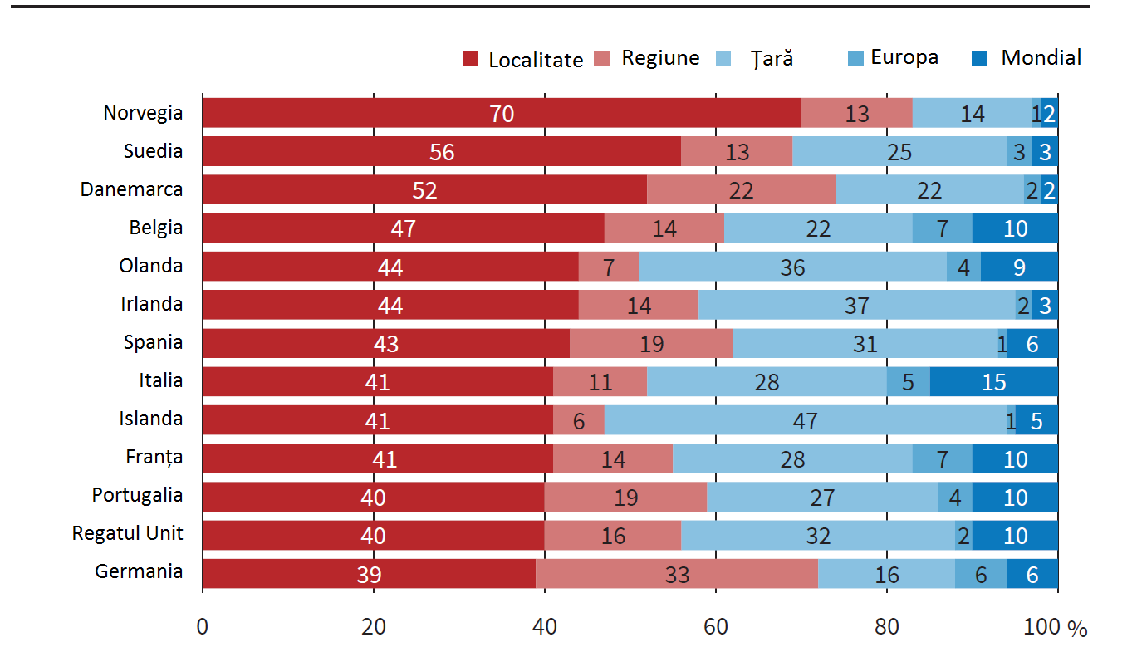
Sursa: Studiul privind Valorile Europene1990, adaptat după Tabelul 1 din Kohli (2000)
În 1990, cetăţenilor mai multor ţări europene dezvoltate li s-a cerut să declare dacă se identifică în primul rând cu localitatea (oraşul), regiunea, ţara, Europa sau întreaga lume. Figura 2.4 arată că majoritatea persoanelor s-au identificat în principal cu zona locală în care trăiesc, urmată de ţara sau regiunea lor. Pe departe cea mai mică fracţiune s-au considerat ca fiind europeni, în primul rând. La suprafaţă, aceasta este o veste foarte proastă pentru integraţioniştii europeni. Parţial, motivul pentru care există un număr atât de scăzut de "europeni în primul rând" este că cei care gândesc la nivel global se consideră cetăţeni ai lumii. Pentru ei, Europa este o construcţie prea îngustă. Dar acest rezultat demonstrează, de asemenea, că statele-naţiuni nu definesc identitatea europenilor.
Acest lucru este valabil mai ales în Germania, unde persoanele se identifică mai uşor cu reşedinţa lor locală (39%) şi Länder (33%) decât cu Germania în ansamblul său (16%). 6% dintre germani şi 7% dintre francezi s-au identificat în primul rând cu Europa, mai mult decât ​​majoritatea celorlalte naţiuni chestionate. Norvegia, unde 70% dintre personae s-au identificat în primul rând cu comunitatea locală şi doar 1% dintre cetăţeni se considerau în primul rând europeni, este un caz extrem al discuţiei.
Aceste rezultate susţin o abordare mai nuanţată privind identitatea. Nu are sens să forţezi oamenii să aleagă o singură dimensiune a identităţii lor sociale (fără a menţiona faptul că identitatea bazată pe geografie nu poate fi foarte relevantă pentru mulţi membri contemporani ai societăţii noastre globale moderne). După cum arată Kohli (2000), când oamenii au fost întrebaţi dacă vor include Europa ca parte a identităţii lor, peste 50% au fost de acord. Astfel, oamenii nu se pot vedea în primul rând ca europeni, dar includ Europa ca o componentă a identităţii lor sociale mai complexe.
În Europa, deciziile se iau la diferite niveluri guvernamentale. Evident, majoritatea oamenilor au o mai bună înţelegere a politicii locale, regionale sau naţionale decât a procesului politic european. Din acest motiv, ceea ce se întâmplă la nivel naţional poate fi folosit pentru a evalua instituţiile europene şi procesul de integrare european în general. În literatură (vezi, de exemplu, Armingeon şi Ceka, 2014), se poate face o clasificare a diferitelor tipuri de încredere la nivel naţional şi european, după cum urmează:
- "Vizionarul/Escapist" – nu are încredere în guvernul naţional punându-şi toate speranţele în UE.
- "Naţionalistul"- are încredere în guvernul naţional, dar nu are încredere în UE.
- Cetăţeanul "încrezător" – are încredere în ambele niveluri de guvernanţă;
- Cetăţeanul "detaşat"- nu are încredere în nimeni.
În 2007, sprijinul pentru integrarea europeană afost comparativ mai ridicat în statele nou intrate şi mai scăzut în cele mai bogate ţări ale Uniunii (Figura 2.5, axa orizontală). Criza financiară mondială urmată de criza datoriei din zona euro a erodat în mod semnificativ sprijinul acordat Uniunii Europene în multe ţări până în 2011 (Figura 2.5, axa verticală). În mod surprinzător, sprijinul a scăzut cel mai mult în acele ţări care au fost cel mai grav afectate de criză (în special în Grecia). Pe de altă parte, în unele ţări (Finlanda şi Suedia) sprijinul pentru UE chiar a crescut vizavi de anul 2007, deşi venea de la niveluri iniţiale mai mici.
O întrebare interesantă se referă la măsura în care această scădere a sprijinului este rezultatul unor atitudini nefavorabile vizavi de propriul lor guvern; şi în ce măsură este o reflectare directă a nemulţumirii faţă de politica de austeritate a UE. Un alt aspect important este dacă mai mulţi oameni trec la "naţionalism" ca rezultat al crizei !? În Figura 2.6, prezentăm modul în care distribuţia între cele patru tipuri de persoane (în privinţa încrederii în guvernul lor naţional şi în Uniunea Europeană) s-a schimbat între anii 2007 şi 2011. Facem acest lucru pentru acele ţări care au făcut obiectul măsurilor speciale ale FMI (ţările afectate de criză), ţările care nu erau în criză, precum şi pentru întreg blocul UE-27.
Vedem că fracţiunea oamenilor aflaţi în ţările afectate de criză care au crezut în guvernul lor şi nu în Uniunea Europeană ("naţionaliştii") a fost destul de scăzută înainte de criză şi a rămas scăzută după aceea (a crescut de la 3 la 4% din totalul populaţiei). Pe pe de altă parte, numărul celor care au încredere în toată lumea a scăzut de la 28 la 21%, în timp ce ponderea celor care nu au încredere în nimeni a crescut foarte mult (de la 30 la 45%). În acelaşi timp, numărul persoanelor care şi-au pus toată încrederea în Uniunea Europeană a scăzut de la 39 la 30%. Astfel, înainte de criză, mulţi oameni şi-au pus încrederea în Uniunea Europeană, în timp ce alţii şi-au exprimat dezamăgirea în toate nivelurile de guvernare.
În ţările fără condiţionalitate FMI în 2011, în schimb, iniţial au fost mai mult "naţionalişti" decât în ​​ţările fără condiţionalitate FMI, iar această cotă a rămas aproape neschimbată după ce a lovit criza (aceasta a crescut de la 9 la 10% din populaţie). În timp ce încrederea a scăzut peste tot, s-a întâmplat în mai mică măsură în ţările fără condiţionalitate FMI.
Figura 2.5 Procentul persoanelor care aveau încredere în Uniunea Europeană în 2007 comparativ cu diferenţa de încredere între anii 2011 şi 2007
Modificare între 2007 şi 2011 în puncte procentuale
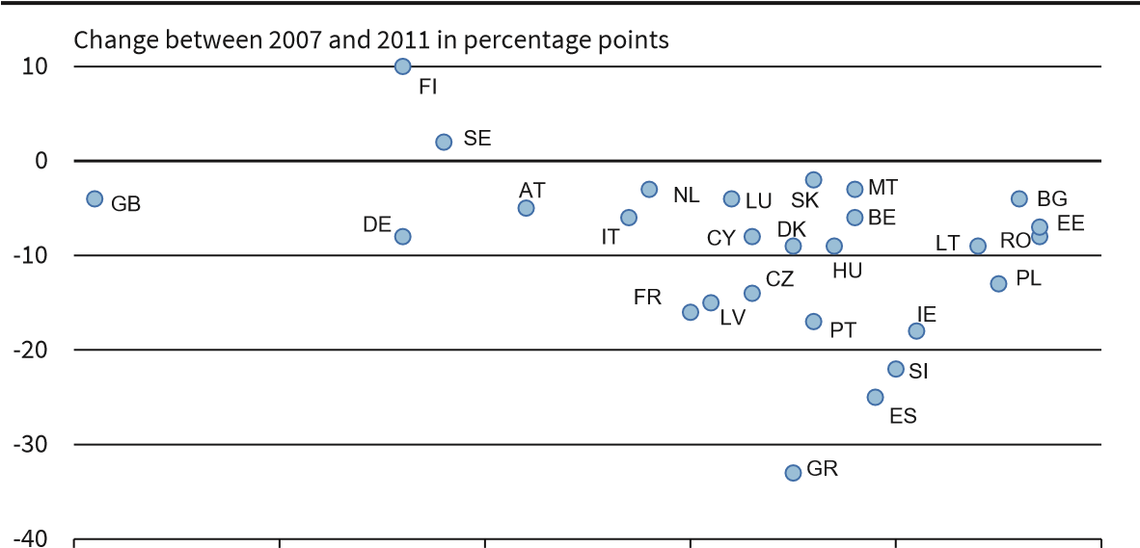
Pentru a înţelege mai bine relaţia dintre sprijinul pentru instituţiile naţionale şi europene, Munoz, Torcal şi Bonet (2011) fac o comparaţie între sprijinul acordat parlamentelor naţionale şi Parlamentului European. Aceştia studiază dacă încrederea în instituţiile politice se răsfrânge asupra celor două niveluri (naţionale şi european); sau dacă cetăţenii compară şi compensează prin acordarea unei încrederi mai mari unui singur nivel de guvernare atunci când nu au încredere în celălalt. Ei constată că, în cazul încrederii parlamentare, se susţin ambele argumente. La nivel individual, nivelurile de încredere în parlamentele naţionale şi cel european sunt strâns legate. Totuşi, în ţările cu instituţii mai bune pragul de referinţă pentru aprobarea muncii deputaţilor este mai ridicat. În aceste ţări, sprijinul acordat Parlamentului European este mai mic. În ţările în care instituţiile naţionale funcţionează mai slab, prin contrast, aprobarea Parlamentului European este mai mare, ceteris paribus. Susţinerea pentru instituţiile europene nu se dezvoltă aşadar independent de sprijinul acordat instituţiilor naţionale.

Figura 2.6 Încrederea în UE şi în guvernele naţionale
Vizionari | Încrezători
Naţionalişti | Detaşaţi

Escapists
Trusting
28
%
3
%
30
%
39
%
2007
IMF conditionality
21
%
4
%
45
%
Nationalists
Detached
2011
No IMF conditionality
%
30
2007 2011
34
%
9
%
32
%
32
%
10
%
37
%
EU-27
21
%
25
%
2007 2011
34
%
7
%
31
%
29
%
8
%
40
%
28
%
23
%
Sursa: Sondaj Eurobarometru (2007), adaptat din Tabelul 1 al lui Armingeon şi Ceka (2014).

2.7 PROCESUL DE EXTINDERE
Încheiem această introducere comentând pe scurt compromisurile inerente la nivel European procesul de extindere. Fiecare entitate politică are orizontal şi vertical (a se vedea Genna, 2003). procesul de extindere a fost un instrument strategic critic pentru crearea unui punct de vedere economic şi politic (parţial) Europa unificată. În cele din urmă, determină domeniul orizontal sau limitele europene Uniune.
Imaginaţi-vă Uniunea fără extindere. Aceasta ar fi formată din trei ţări europene mari şi trei mici. Unii ar argumenta că uniunea acestor şase ţări ar fi putut fi mai coerentă decât în ​​situaţia actuală, şi ar fi putut avansa pe un drum teoretic către o uniune politică. Alţii, însă, vor contracara prin faptul că aceste şase ţări sunt şi ele diferite în ceea ce priveşte cultura, limba, prosperitatea economică sau religia. Un aspect important al dorinţei de a invita şi pe alţii în clubul european al naţiunilor a fost încercarea de a aduce potenţiali aliaţi şi/sau de a dilua influenţa altor naţiuni puternice. Scopul principal a fost, totuşi, extinderea pieţei comune. Un lucru este sigur: fără extindere, clubul ar fi mult mai puţin relevant atât în ​​lume, cât şi în Europa. Probabil nici unificarea Germaniei nu ar fi fost permisă într-o astfel de configuraţie. Fără perspectiva aderării la naţiunile europene democratice şi prospere, realizarea tranziţiilor atât în ​​Europa de Est, cât şi în Europa de Sud-Est ar fi fost mult mai dificilă. Extinderea este condusă de logica extinderii unui mecanism de stabilizare.
Pe de altă parte, după cum am văzut, expansiunea rapidă a sporit diversitatea şi suspiciunea, reducând în acelaşi timp coeziunea socială în Uniune. Există, în continuare, îndoieli cu privire la aplicarea principiului recunoaşterii reciproce în dreptul penal. Această neîncredere, la rândul său, poate avea repercusiuni asupra capacităţii Uniunii de a realiza o integrare ulterioară. Astfel, sfera de aplicare orizontală are un impact vertical (şi invers). Merită menţionat faptul că, pentru a avea graniţe UE bine delimitate şi apărate, precum şi din alte motive strategice, este clar, că mai devreme sau mai târziu, ar putea fi necesară o altă expansiune şi anume una care să încorporeze în cele din urmă ţările Balcanilor de Vest (a se vedea EEAG, 2016). Aceste ţări sunt deja integrate financiar în Europa. În plus, reţelele afacerilor europene şi mondiale îşi extind din ce în ce mai mult reţelele de producţie şi distribuţie în regiune (prin intermediul companiilor precum Siemens, Fiat, Bosch etc.). Eşecul de a integra Balcanii de Vest în Uniunea Europeană ar deschide uşi mai largi altor naţiuni (China, Rusia, Turcia) de a exercita o influenţă externă puternică în regiune, din care doar influenţa Chinei ar fi în primul rând de natură economică (Marele Drum al Mătăsii trece prin regiune).
Am văzut că diferenţele culturale şi calitatea instituţiilor sunt predictori semnificativi ai atitudinii oamenilor faţă de alte naţiuni din Europa (şi faţă de procesul de integrare). Pe de altă parte, cu cât ţările sunt de mai mult timp în Uniune, cu atât oamenii se cunosc mai bine între ei şi încep să se simtă mai relaxaţi vizavi de alte naţionalităţi europene. Un succes important al programului Erasmus este acela că le demonstrează tinerilor apartenenţa la Europa, o regiune mai mare decât ţara lor şi la o lume largă, locuită de oameni ca ei înşişi. Se poate argumenta că diferenţele culturale dintre oamenii din sud-estul Europei şi cei din Austria, Germania sau chiar Scandinavia, nu sunt cu siguranţă insurmontabile. Acest lucru este demonstrat de uşurinţa cu care majoritatea persoanelor din aceste ţări se integrează în Europa de Vest sau în Scandinavia (şi invers, deşi în număr mult mai mic). În plus, revoluţia tehnologică mondială reduce în timp dimensiunea de facto dintre culturi întrucât majoritatea tinerilor par să locuiască astăzi în aceeaşi lume virtuală.
Exceptând temerile faţă de radicalismul islamic şi un scepticism mai larg în ceea ce priveşte Islamul, europenii, în marea lor majoritate, nu acordă o importanţă covârşitoare practicării religiei. Astfel, diferenţele religioase nu pot fi un real impediment pentru înţelegerea reciprocă dintre cei mai mulţi europeni. O barieră obiectivă importantă în faţa integrării europene, şi anume problema diversităţii limbilor vorbite pe întreg continentul, poate fi depăşită de-a lungul timpului dacă cel puţin două limbi străine europene (din diferitele grupuri de limbi importante) se vor studia în şcolile din întreaga Europă. Probabil că traducerea mecanică sau automată (atât a textelor scrise cât şi a celor vorbite) poate elimina rapid bariera între persoanele care nu împărtăşesc aceeaşi limbă. În plus, procesul de aderare la UE, deşi dificil, necesită îmbunătăţirea calităţii instituţiilor din acele zone ale Europei unde acestea sunt rămase în urmă.

REFERINŢE
Journal of Public Economics 85(2), 207–234.
Alesina, A., E. L. Glaeser, and B. Sacerdote (2001), “Why Doesn’t the United States Have a European-Style Welfare State?”, Brookings Papers on Economic Activity 2001(2), 187–277.
Alesina, A. and E. Spolaore (2003), The Size of Nations, MIT Press, Cambridge MA.
Alesina, A., G. Tabellini, and F. Trebbi (2017), “Is Europe an Optimal Political Area?”, Brookings Papers on Economic Activity 2017, 169–213.
Armingeon, K. and B. Ceka (2014), “The Loss of Trust in the European Union during the Great Recession since 2007: The Role of Heuristics from the National Political System”, European Union Politics 15(1), 82–107.
Baldwin, R. (2017), The Great Convergence: Information Technology and the New Globalization, Harvard University Press, Cambridge MA.
den Butter, F. A.G. and R.H.J. Mosch (2003), “Trade, Trust and Transaction Costs”, Tinbergen Institute Discussion Paper 03–082/3.
Delhey, J. (2007), “Do Enlargements Make the European Union Less Cohesive? An Analysis of Trust between EU Nationalities”, Journal of Common Market Studies 45(2), 253–279.
Dustmann, C., B. Eichengreen, S. Otten, A. Sapir, G. Tabellini, and G. Zoega (2017), “Europe’s Trust Deficit: Causes and Remedies”, Centre for Economic Policy Research.
EEAG (2016), “Western Balkans: Coming Together”, The EEAG Report on the European Economy, CESifo, Munich, 99–123.
Genna, G. M. (2003), “Images of Europe and Europeans: In-Group Trust and Loyalty for European Integration”, Paper presented at the 2003 annual meeting of the Midwest Political Science Association.
Gerritsen, D. and M. Lubbers (2010), “Unknown is Unloved? Diversity and Inter-population Trust in Europe”, European Union Politics 11(2), 267–287.
Giavazzi, F. and M. Pagano (1988), “The Advantage of Tying One’s Hands: EMS Discipline and Central Bank Credibility”, European Economic Review 32(2), 1055–1082.
Guiso, L., P. Sapienza, and L. Zingales (2016), “Long-Term Persistence”, Journal of the European Economic Association 14(6), 1401–1436.
Hirschman, A. O. (1970), Exit, Voice, and Loyalty: Responses to Decline in Firms, Organizations, and States, Harvard University Press, Cambridge MA.
Hoffman, A. (2002), “A Conceptualization of Trust in International Relations”, European Journal of International Relations 8(3), 375–401.
Kohli, M. (2000), “The Battlegrounds of European Identity”, European Societies 2(2), 113–137.
Munoz, J., M. Torcal, and E. Bonet (2011), “Institutional Trust and Multilevel Government in the European Union: Congruence or Compensation?”, European Union Politics 12(4), 551–574.
Putnam, R. (2007), “E Pluribus Unum: Diversity and Community in the Twenty-first Century”, Scandinavian Political Studies 30(2), 137–174.
von Rochau, A. L. (1868), Grundsätze der Realpolitik, Vol. II, J.C.B. Mohr, Heidelberg.
Rodrik, D. (2011), The Globalization Paradox: Democracy and the Future of the World Economy, Norton, New York.

GLOSAR
Banca Centrală Europeană / BCE – the European Central Bank
Keynesianismul reprezintă un curent în gândirea economică (macroeconomie), apărut în secolul XX, introdus de economistul britanic John Maynard Keynes. Acesta a pledat pentru o politică activă în favoarea sectorului public în economie, realizat nu numai prin acţiuni de tip monetarist ale băncilor naţionale, dar şi printr-o politică fiscală energică.
Marele Drum al Mătăsii = o rută comercială între Extremul Orient şi lumea occidentală – the Silk Road
Uniunea Economică şi Monetară (UEM) - the Economic and Monetary Union (EMU)
denunţător - whistle-blower

Pentru o discuţie despre dimensiunile naţiunilor vezi Alesina şi Spolaore (2003).
Un astfel de acord verbal între URSS şi Vest a arătat aparent că NATO nu ar trebui să se extindă spre est la unificarea Germaniei. Încălcarea unui acord verbal poate avea, în egală măsură, consecinţe grave pentru construirea încrederii la fel ca şi încălcarea unui acord scris.

